**Integrantes :** Harold Fernando Alvarez Montilla

Johan Amilkar Tocora Repizzo

Dylan Esteban Ricaurte Cuervo

Lilibeth Tatiana Gomez Mantilla

**TALLER # 2 – ALGORITMOS**

**Ejercicio 1:** Definición de Algoritmo Basado en los conceptos de las diapositivas, explica con tus propias palabras qué es un algoritmo y cuáles son sus tres características fundamentales.

***Respuesta***: Un algoritmo es una receta o un plan de acción paso a paso, creado para resolver un problema específico o realizar una tarea.

Sus tres caracteristicas fundamentales son :

1. Finitud: El algoritmo debe tener un número limitado de pasos para asegurarse que termine y no se quede haciendo lo mismo sin parar.
2. Precisión: Cada paso debe estar bien definido, sin ambigüedades, para que se entienda exactamente qué hacer en cada momento.
3. Secuencia ordenada: Los pasos deben ejecutarse en un orden lógico para que el algoritmo pueda cumplir su objetivo correctamente.

—--------------------------------------------------------------------------------------------------------------------

**Ejercicio 2:** Identificación de Partes de un Algoritmo Para el problema "Calcular el precio final de un producto aplicando un 19% de IVA", identifica y describe las tres partes principales que debe tener la definición del algoritmo.

• **Entrada**: Se recibe el valor del precio base del producto, que será la cantidad inicial sobre la cual se aplicará el impuesto. ( precioBase, precioFinal)

• **Proceso**: Precio final=Precio base+(Precio base×0.19)

• **Salida**: Se muestra o entrega el precio final calculado, que corresponde al costo total del producto incluyendo el impuesto.

**Algoritmo.**

1. Solicitar al usuario que ingrese el valor del precio base del producto.
2. Leer y almacenar el valor en una variable llamada "precioBase".
3. Calcular el precio final multiplicando el valor de "precioBase" por 1.19. Guardar el resultado en una variable llamada "precioFinal".
4. Mostrar el mensaje: "El precio final con IVA es: " seguido del valor de "precioFinal".
5. Fin del algoritmo.

**Pseint**

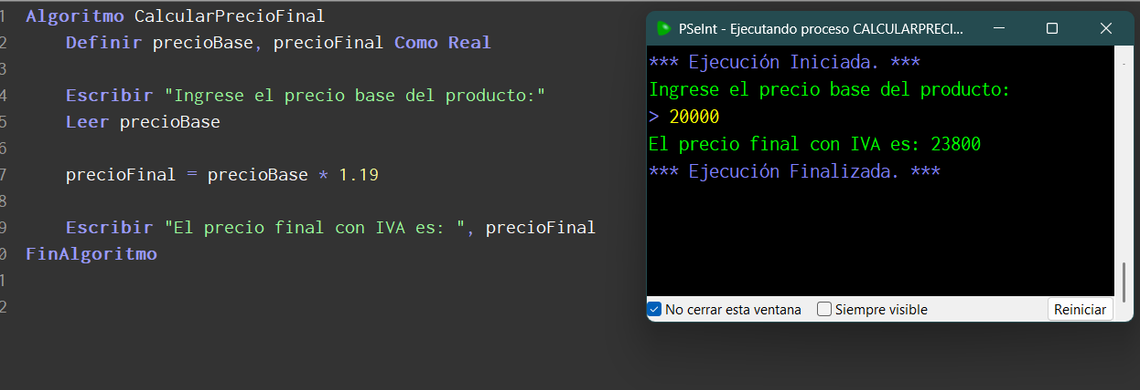

**Python**

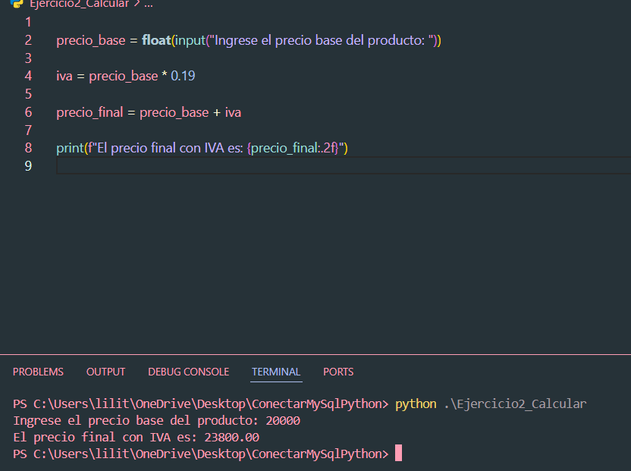

—-----------------------------------------------------------------------------------------------------------------------

**Ejercicio 3:** Algoritmo Secuencial Escribe el algoritmo completo para convertir una temperatura de grados Celsius a grados Fahrenheit. Sigue la misma estructura del ejemplo para calcular el área y perímetro de un rectángulo. La fórmula es: F = (C * 9/5) + 32.

**Datos de Entrada:** Temperatura en grados Celsius (valor numérico que ingresa el usuario).

**Proceso** : Aplicar la fórmula F = (C * 9/5) + 32.

**Datos de Salida :** Temperatura equivalente en grados Fahrenheit (resultado numérico que muestra el sistema).

Inicio del Algoritmo

1.Solicitar al usuario que ingrese la temperatura en grados Celsius.

2.Leer y almacenar el valor en una variable llamada "celsius".

3.Calcular la temperatura en grados Fahrenheit utilizando la fórmula: F = (C * 9/5) + 32.

4.Mostrar el resultado con el mensaje: "La temperatura en Fahrenheit es: " seguido del valor calculado.

5. Fin del algoritmo.

**Pseint**

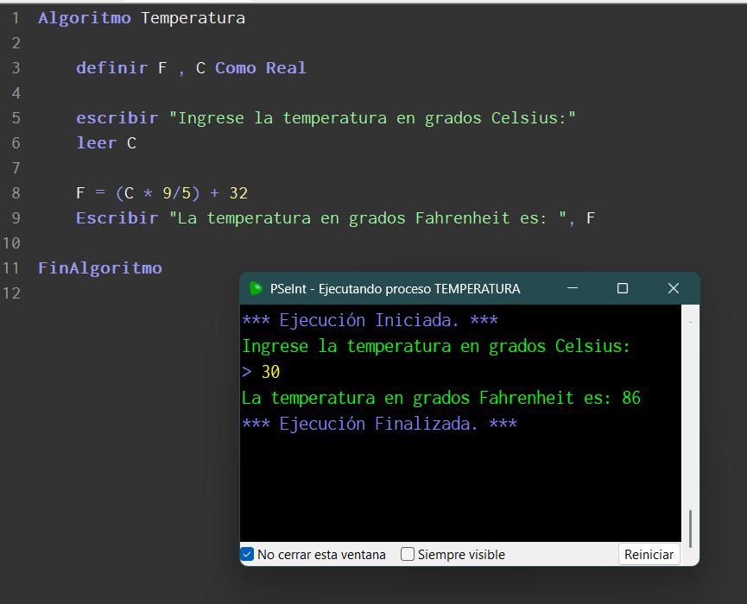

**Python**

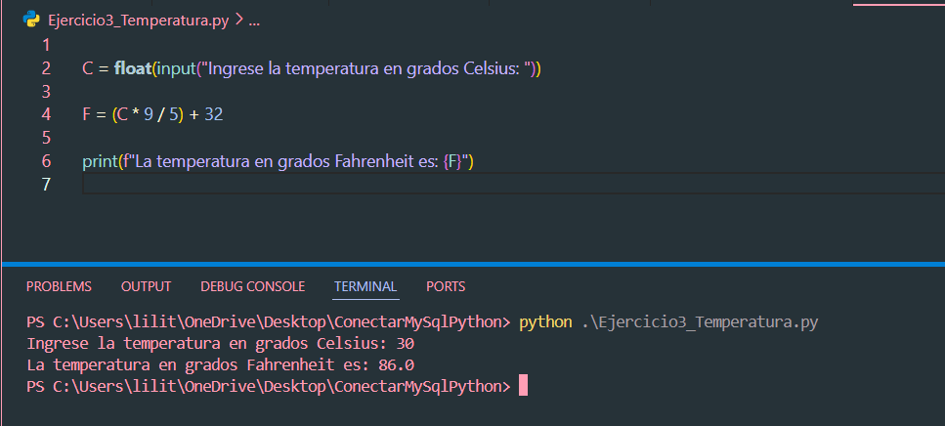

**Ejercicio 4:** Algoritmo Condicional Diseña un algoritmo que lea la calificación de un estudiante (de 0 a 10) y escriba en pantalla si el estudiante ha "Aprobado" (calificación >= 6) o "Reprobado". Utiliza la estructura condicional SI... entonces... sino como se muestra en el ejemplo del número par o impar.

ALGORITMO

**Inicio**

Leer la calificación = nota

Si nota ≥ 6 entonces  
 . Mostrar: “Aprobado”

Si no entonces  
 Mostrar: “Reprobado”

**Fin**

**PSEINT**

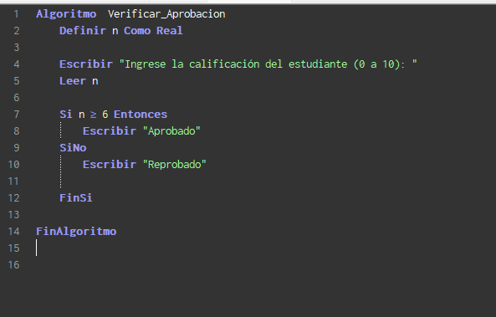

**PYTHON**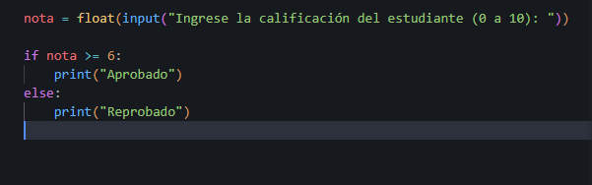

**Ejercicio 5:** Traducción a Pseudocódigo Toma el algoritmo que creaste en el Ejercicio 4 (calificación del estudiante) y tradúcelo a un formato de pseudocódigo que utilice las palabras reservadas en inglés mencionadas en la presentación (read, write, if-then-else, end).

BEGIN

WRITE "Ingresa la nota del estudiante (0 a 10): "

READ nota

IF nota >= 6 THEN

WRITE "Aprobado"

ELSE

WRITE "Reprobado"

ENDIF

END

**Ejercicio 6:** Algoritmo con Iteraciones (Contador y Acumulador) Desarrolla un algoritmo que calcule la suma de los primeros N números enteros (por ejemplo, si N=5, la suma es 1+2+3+4+5=15). Debes leer el número N, usar un ciclo MIENTRAS y un contador, similar al ejemplo del cálculo del factorial.

### **Datos de entrada:** n = número entero positivo (cantidad de números a sumar)

### **Datos de salida:** s = resultado de la suma de los primeros n números enteros

### **Proceso:** c = 1 (contador) , s = 0 (acumulador)

### Mientras c <= n: (s = s + c) (c = c + 1)

1. Inicio
2. Leer el número n
3. Si n es menor o igual que 0, mostrar mensaje de error
4. Si n es positivo:

* Asignar contador = 1
* Asignar suma = 0
* Mientras contador sea menor o igual que n:
  + Sumar contador a suma
  + Aumentar contador en 1
* Mostrar el resultado de la suma

1. Fin

**PSEINT**

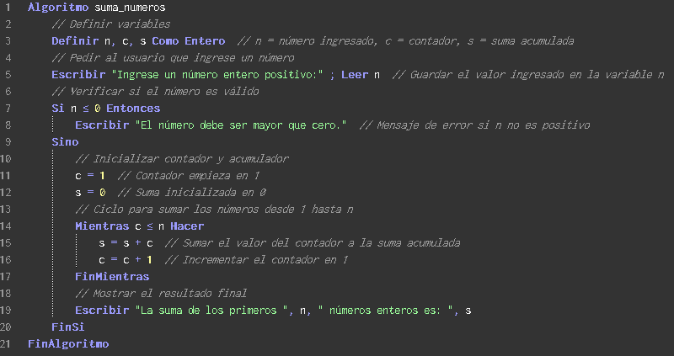

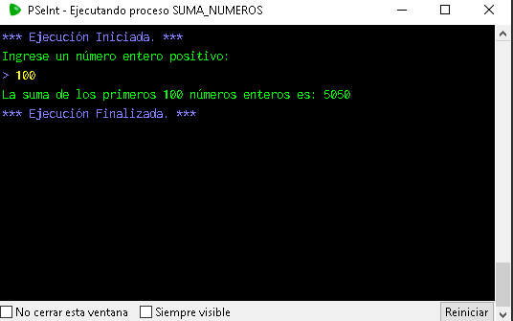

**PYTHON**

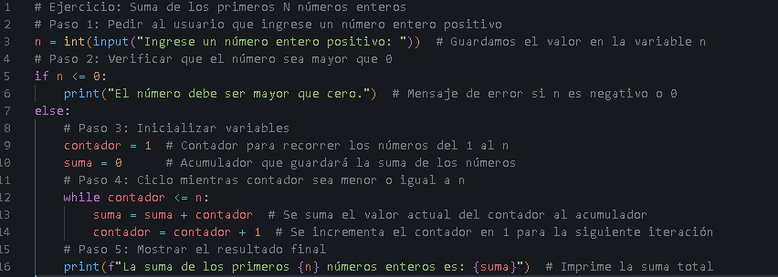

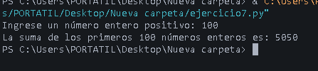

**Ejercicio 7:** Algoritmo Condicional con Iteraciones Escribe un algoritmo que lea N números enteros y cuente cuántos de ellos son positivos y cuántos son negativos. El proceso debe ser similar al ejemplo que calcula el porcentaje de hombres y mujeres, usando un ciclo MIENTRAS y contadores que se incrementan basados en una condición.

### **Datos de entrada** n: cantidad de números que el usuario ingresará

**Datos de salida** positivos: cantidad de números positivos  
 negativos: cantidad de números negativos

**Operaciones** while i <= N: … += 1. positivos += 1, negativos += 1

1. Leer N (cantidad de números a procesar)
2. Inicializar contadores: positivos = 0 y negativos = 0
3. Inicializar un contador de iteraciones: i = 1
4. Mientras i <= N hacer:
   * Leer el siguiente número
   * Si el número > 0 → incrementar positivos
   * Si el número < 0 → incrementar negativos
   * Si el número = 0 → no se incrementa ningún contador
   * Incrementar i
5. Mostrar la cantidad de números positivos y negativos
6. Fin

**PSEINT**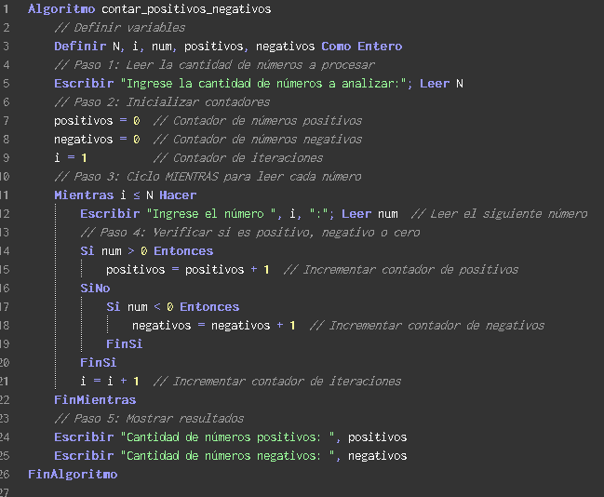

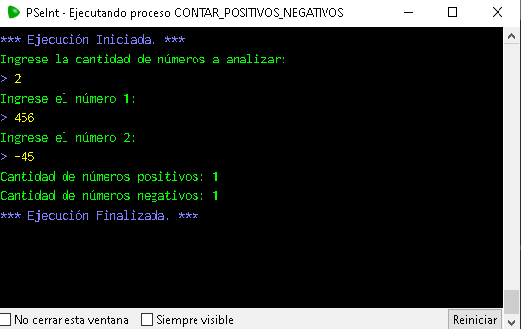

**PYTHON**

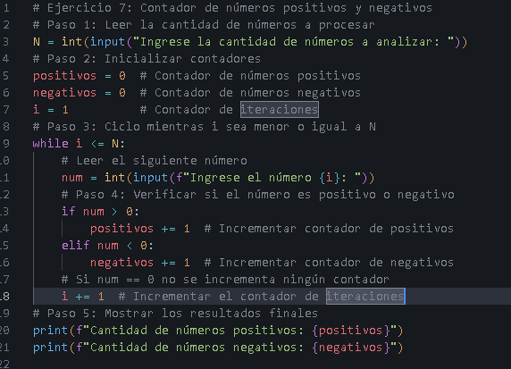

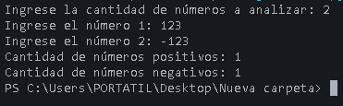

**Ejercicio 8:** Diseño Descendente (Top-Down) Imagina que necesitas diseñar un algoritmo para un sistema de "Registro de Venta en una Tienda". Siguiendo el ejemplo del cajero automático, descompón el problema principal en al menos 3 subproblemas o módulos principales.

**Registro_Venta_Tienda()**

│

├── **Gestionar_Productos**()

│ ├─ Registrar productos

│ ├─ Consultar precios y stock

│ └─ Actualizar inventario

│

├── **Procesar_Venta**()

│ ├─ Seleccionar productos

│ ├─ Calcular subtotal e impuestos

│ └─ Aplicar descuentos

│

└── **Registrar_Mostrar_Venta**()

├─ Guardar la venta en registros

├─ Mostrar recibo al cliente

└─ Actualizar historial de ventas

**Ejercicio 9:** Refinamiento de un Algoritmo A continuación se presenta un primer esbozo de un algoritmo para obtener el promedio de 3 calificaciones. Escribe una versión más detallada y refinada del mismo, especificando cada paso, la inicialización de variables y el cálculo final, como se muestra en los ejemplos de refinamiento de la presentación.

Primer esbozo:

1 Inicio

2. Leer las 3 notas

3.Calcular el promedio

4. Escribir resultado

Fin

***Respuesta***:

1. Inicio  
   Iniciar el proceso.
2. Declaración de las variables
   1. nota1: Variable para almacenar la primera calificación.
   2. nota2: Variable para almacenar la segunda calificación.
   3. nota3: Variable para almacenar la tercera calificación.
   4. sum: Variable para almacenar la suma de las calificaciones.
   5. Prom : Variable para almacenar el resultado final.
3. Entrada de datos
   1. Mostrar mensaje: "Ingrese la primera calificación: "
   2. Leer y almacenar el valor en nota1.
   3. Mostrar mensaje: "Ingrese la segunda calificación: "
   4. Leer y almacenar el valor en nota2.
   5. Mostrar mensaje: "Ingrese la tercera calificación: "
   6. Leer y almacenar el valor en nota3.
4. Cálculo del promedio

* *Calcular la suma de las tres calificaciones: sum = nota1 + nota2 + nota3
* *Calcular el promedio dividiendo la suma entre 3: Prom = sum / 3

1. Salida del resultado : “El promedio de las tres calificaciones es : prom “
2. Fin

**Pseint**

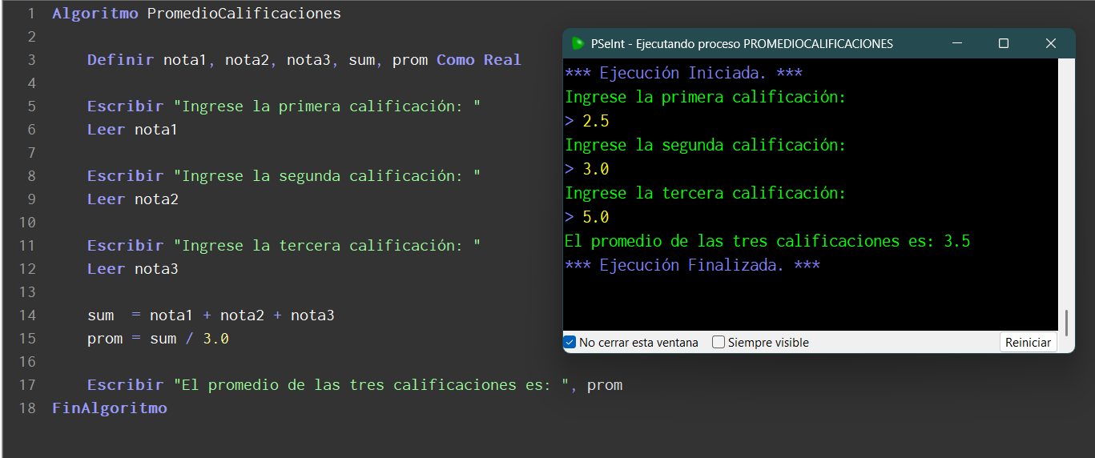

**Python**

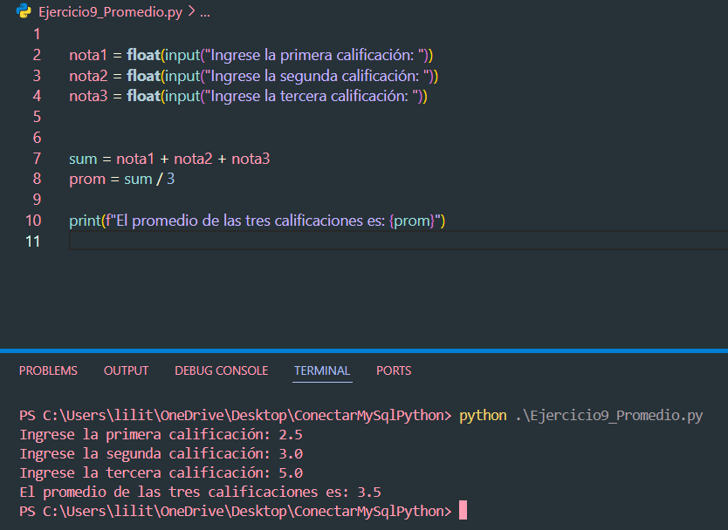

**Ejercicio 10:** Representación Gráfica (Diagrama de Flujo) Crea un diagrama de flujo para el algoritmo del Ejercicio 4 (determinar si un estudiante aprueba o reprueba). Utiliza los símbolos correctos para inicio/fin, entrada/salida, proceso y decisión, como se describe en la presentación.

